附件3
交通路线及地图
线路1：从天津滨海国际机场出发
出租车全程约17.1公里/30分钟。
乘地铁2号线至天津站站换乘3号线，乘地铁3号线在红旗南路站换乘6号线至文化中心站D出口左前200米。
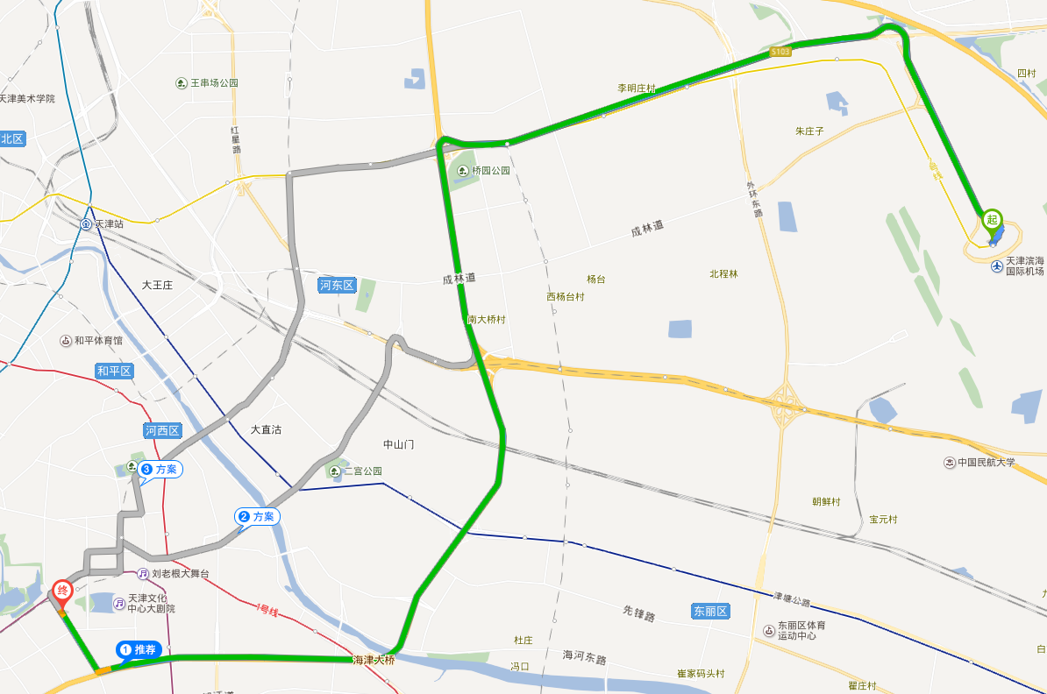

线路2：从天津南站出发
出租车全程约17.7公里/30分钟。
乘地铁3号线在红旗南路站换乘6号线至文化中心站D出口左前200米。
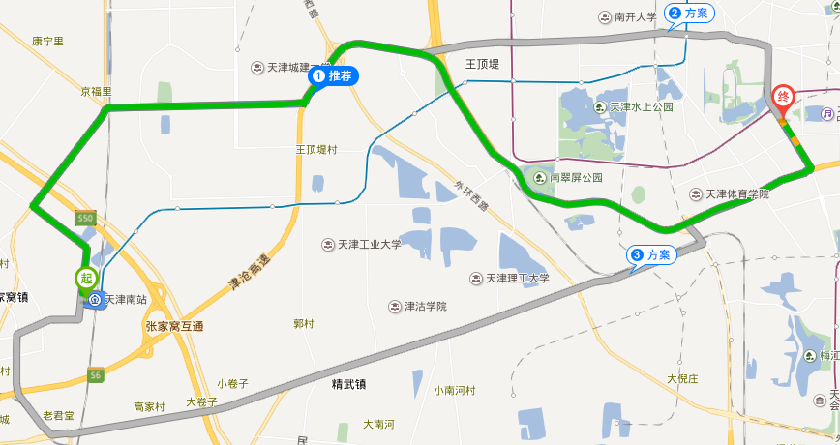

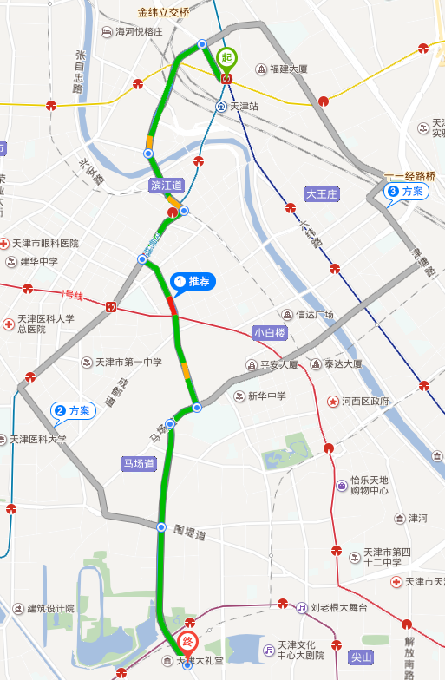

线路3：从天津站出发

出租车全程约7.6公里/25分钟。

乘地铁3号线在红旗南路站换乘6号线至文化中心站D出口左前200米。

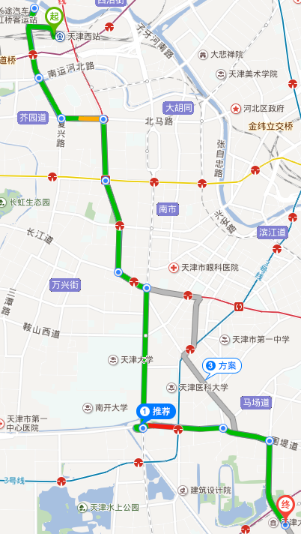

线路4：从天津西站出发

出租车全程约20公里/30分钟。

乘地铁6号线至文化中心站D出口左前200米。

